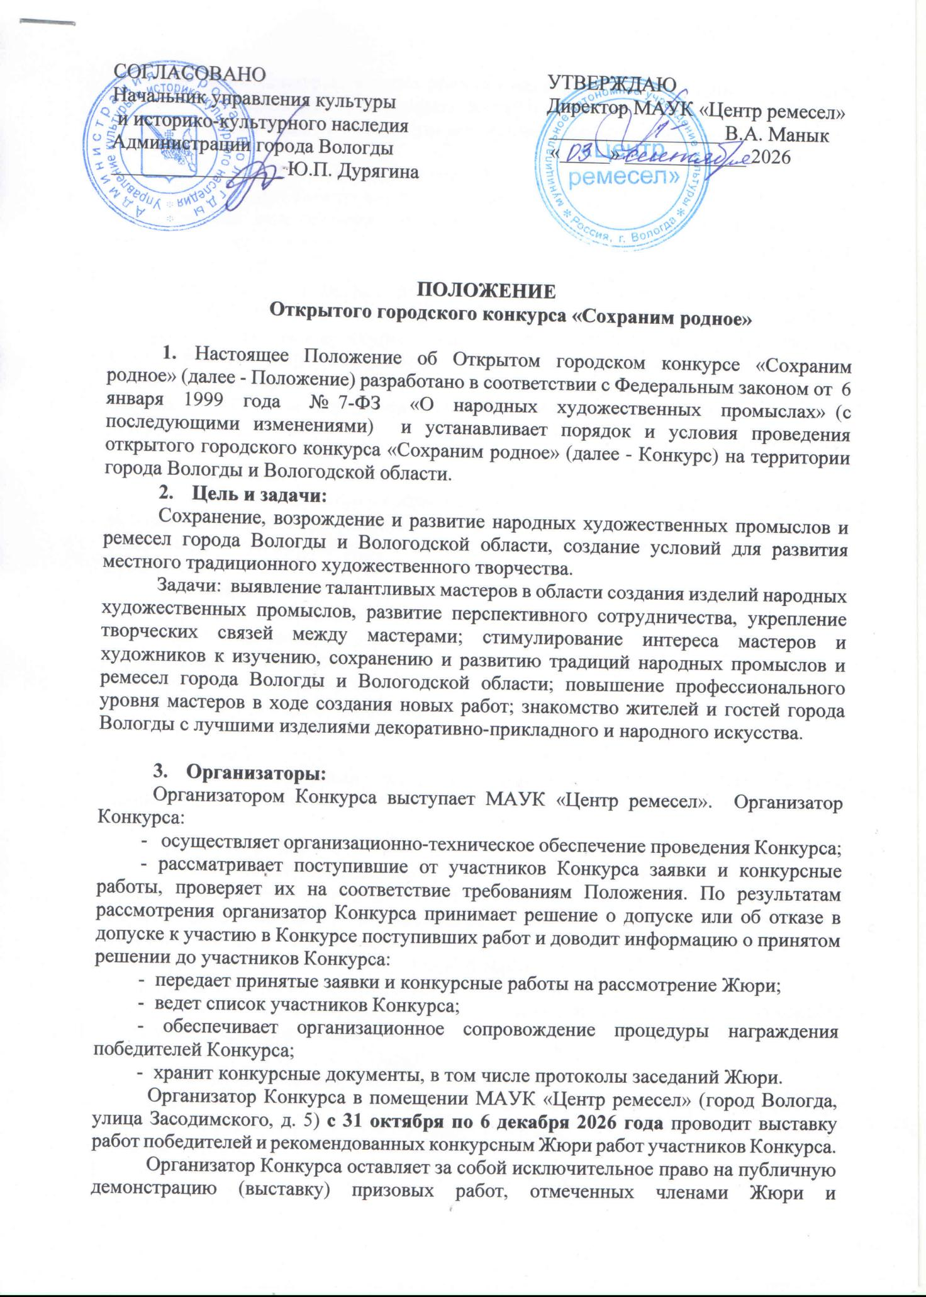

Организатор Конкурса оставляет за собой исключительное право на публичную демонстрацию (выставку) призовых работ, отмеченных членами Жюри и организаторами Конкурса, а также право на использование фото-, видеоматериалов изделий, разработанных участниками Конкурса, в любой форме и любым не противоречащим закону способом для публикаций в средствах массовой информации.

4. Участники и условия участия в Конкурсе:
Участниками Конкурса могут стать физические (с 17 лет) и юридические лица, занимающиеся изготовлением изделий народных художественных промыслов и ремесел и осуществляющие свою деятельность на территории города Вологда и Вологодской области.
Участники представляют организатору Конкурса заявки по форме (Приложение № 1 к Положению) и конкурсные работы. Участник Конкурса вправе подать не более 3 заявок на участие в Конкурсе в 3 разных номинациях (общее количество – не более 9 работ). Конкурсные работы предоставляются лично автором-исполнителем, т.к. Конкурс не предполагает заочного участия. Конкурсные работы должны быть подписаны с обратной стороны или иметь временную этикетку (название работы, год, автор).

- Номинации:
На Конкурс принимаются изделия, не участвовавшие в предыдущих конкурсах «Сохраним родное», выполненные в традиционной технике народного искусства Вологодского края, с использованием традиционных материалов, по следующим номинациям:
- кружевоплетение;
- традиционная вышивка, ткачество;
- лоскутное шитье;
- традиционная кукла;
- художественная береста;
- роспись по дереву и бересте;
- резьба по дереву;
- керамика;
- «Исток» - сохранение традиций (уникальные и исчезающие виды ремесел: сажение по бели, ювелирные изделия, бондарный промысел, кузнечное ремесло и пр.)

6. Награждение:
Победители награждаются подарочными сертификатами.
1 место – диплом и подарочный сертификат номиналом 2,0 тысяч рублей;
2 место – диплом и подарочный сертификат номиналом 1,5 тысяч рублей;
3 место – диплом и подарочный сертификат номиналом 1,0 тысяч рублей.
Жюри конкурса оставляет за собой право присуждать участникам Конкурса дополнительно специальные призы-диплом и сувенир.
Все участники Конкурса получают «Диплом участника Открытого городского конкурса «Сохраним родное».

- Сроки проведения Конкурса и порядок подачи заявок:
Прием заявок и конкурсных работ осуществляется с 1 октября по 18 октября 2026 года (включительно) по адресу: город Вологда, улица Засодимского, д. 5 (центр «Резной Палисад»).
Жюри рассматривает заявки и конкурсные работы и определяет победителей Конкурса с 20 октября по 21 октября 2026 года включительно. Подведение итогов Конкурса и награждение победителей проводится 5 ноября 2026 года.

- Определение победителей:
Для определения победителей Конкурса организатором Конкурса формируется Жюри. Жюри является коллегиальным органом, состоит из председателя и 3 членов Жюри. Председатель Жюри осуществляет общее руководство деятельностью Жюри. Жюри руководствуется в своей работе по оцениванию конкурсных работ следующими критериями:
- художественное и исполнительское мастерство автора;
- рукотворность;
- владение традиционными техниками ремесла;
- соответствие заявленной номинации;
- соответствие традициям народного искусства Вологодского края.
Жюри оставляет за собой право на отстранение от участия в Конкурсе представленных конкурсных работ, за несоответствие данным критериям.
Конкурсное Жюри определяет из числа участников конкурса победителей в каждой из номинаций по следующему порядку: члены Жюри в период с 20 октября по 21 октября 2026 года включительно по адресу: город Вологда, ул. Засодимского, дом 5, рассматривают и оценивают каждое конкурсное изделие по пятибалльной шкале от одного до пяти по каждому критерию. На основании оценочных ведомостей членов Жюри по каждому рассматриваемому конкурсному изделию заполняется итоговая ведомость оценки. Общее количество баллов участника конкурса формируется путём суммирования набранных баллов по всем критериям. Победители конкурса выявляются по наибольшей сумме набранных баллов.
При равном количестве набранных работами баллов вопрос о присуждении призового места решается путем прямого открытого голосования простым большинством голосов при наличии на данном заседании не менее 2/3 состава Жюри. При равном количестве голосов голос председателя Жюри является решающим. Решение оформляется протоколом за подписью всех членов Жюри, участвующих в заседании.

Приложение № 1

Заявка № __________
на участие в открытом городском конкурсе
«Сохраним родное»

Рассмотрев условия и порядок проведения открытого городского конкурса
«Сохраним родное»
______________________________________________________________________________
(Ф.И.О. участника, дата рождения)

Сообщает о согласии участвовать в конкурсе Номинация____________________________________________________________________
Название изделия 1.____________________________________________________________________________
2.____________________________________________________________________________
3.____________________________________________________________________________
Материал_____________________________________________________________________
______________________________________________________________________________
Техника исполнения____________________________________________________________
______________________________________________________________________________
Год создания___________________________________________________________________
Адрес регистрации участника____________________________________________________
______________________________________________________________________________
Контактные телефоны___________________________________________________________

Изделие сдал «____» _______________ 2026 г. ______________________________
(Ф.И.О., Подпись)

Изделие забрал «____» _______________ 2026 г. ______________________________
(Ф.И.О., Подпись)

Приложение № 2

Согласие на обработку персональных данных
в соответствии с Федеральным законом от 27 июля 2006 № 152-ФЗ
«О персональных данных»

________________________________________________________________________________
Ф.И.О участника Мероприятия
Настоящим даем согласие на обработку персональных данных о:
- фамилии, имени, отчестве, номере телефона;
- о размещении фотоматериалов с Мероприятия в сети интернет.
С вышеуказанными персональными данными могут быть совершены следующие действия: сбор, систематизация, накопление, автоматизированная обработка, хранение, уточнение (обновление, изменение), утилизация, использование, а также размещение на официальных сайтах организаторов Мероприятия на срок без ограничений.
Я согласен/согласна, что обработка персональных данных может осуществляться как с использованием автоматизированных средств, так и без таковых.
Данное согласие действует с момента подачи заявки на участие в Мероприятии.

«___»____________20__г. ___________/____________ ______ (подпись) (расшифровка)

